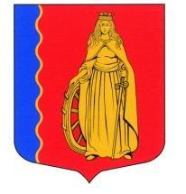

МУНИЦИПАЛЬНОЕ ОБРАЗОВАНИЕ
«МУРИНСКОЕ ГОРОДСКОЕ ПОСЕЛЕНИЕ»
ВСЕВОЛОЖСКОГО МУНИЦИПАЛЬНОГО РАЙОНА
ЛЕНИНГРАДСКОЙ ОБЛАСТИ

АДМИНИСТРАЦИЯ

ПОСТАНОВЛЕНИЕ

22.05.2024 № 234
г. Мурино

Об установлении муниципальных маршрутов
регулярных перевозок пассажиров и багажа
автомобильным транспортом в границах
муниципального образования «Муринское
городское поселение» Всеволожского
муниципального района Ленинградской области

В соответствии с Федеральными законами от 06.10.2003 №131-ФЗ «Об общих принципах организации местного самоуправления в Российской Федерации», от 13.07.2015 № 220-ФЗ «Об организации регулярных перевозок пассажиров и багажа автомобильным транспортом и городским наземным электрическим транспортом в Российской Федерации и о внесении изменений в отдельные законодательные акты Российской Федерации», Уставом муниципального образования «Муринское городское поселение» Всеволожского муниципального района Ленинградской области, решением совета депутатов муниципального образования «Муринское сельское поселение» Всеволожского муниципального района Ленинградской области от 17.02.2016 № 05 «О назначении уполномоченного органа по организации регулярных перевозок пассажиров в границах муниципального образования «Муринское сельское поселение» Всеволожского муниципального района Ленинградской области», Положением об организации регулярных перевозок пассажиров и багажа автомобильным транспортом в муниципальном образовании «Муринское городское поселение» Всеволожского муниципального района Ленинградской области, утвержденным постановлением администрации муниципального образования «Муринское городское поселение» Всеволожского муниципального района Ленинградской области от 25.12.2023 № 485, администрация муниципального образования «Муринское городское поселение» Всеволожского муниципального района Ленинградской области

ПОСТАНОВЛЯЕТ:
1. Установить следующие муниципальные маршруты регулярных перевозок пассажиров и багажа автомобильным транспортом по регулируемым тарифам в границах муниципального образования «Муринское городское поселение» Всеволожского муниципального района Ленинградской области, согласно графических схем движения маршрутов в приложении к настоящему постановлению:

№ маршрута | Наименование маршрута | Протяженность  маршрута,  км | Класс транспортных средств
2 | в прямом направлении:  метро «Девяткино»  (ул. Вокзальная) –  ул. Шоссе в Лаврики – метро «Девяткино» (проспект Авиаторов Балтики) | 8,62 | средний
2 | в обратном направлении:  метро Девяткино (проспект Авиаторов Балтики) - ул. Шоссе в Лаврики - метро «Девяткино» (ул. Вокзальная) | 8,62 | средний
3 | метро «Девяткино» – Ручьёвский проспект – метро «Девяткино» | 6,94 | средний
4 | метро «Девяткино» - улица Охтинская аллея - метро «Девяткино» | 4,67 | средний
5 | метро «Девяткино» - ул. Екатерининская –ул. Охтинская аллея – метро «Девяткино» | 7,23 | средний

2. Внести сведения о муниципальных маршрутах регулярных перевозок пассажиров и багажа автомобильным транспортом по регулируемым тарифам № 2, № 3, № 4, № 5 в «Реестр муниципальных маршрутов регулярных перевозок муниципального образования «Муринское городское поселение» Всеволожского муниципального района Ленинградской области.
3. Считать утратившим силу постановление администрации муниципального образования «Муринское городское поселение» Всеволожского муниципального района Ленинградской области от 27 апреля 2024 г. № 206 «Об установлении муниципальных маршрутов регулярных перевозок пассажиров и багажа автомобильным транспортом в границах муниципального образования «Муринское городское поселение» Всеволожского муниципального района Ленинградской области».
4. Настоящее постановление подлежит официальному опубликованию в газете «Муринская панорама» и размещению на официальном сайте муниципального образования «Муринское городское поселение» Всеволожского муниципального района Ленинградской области в сети «Интернет».
5. Настоящее постановление вступает в силу со дня его подписания.
6. Контроль за исполнением настоящего постановления возложить на заместителя главы администрации – начальника отдела экономики, УМИ, предпринимательства и потребительского рынка Опополя А.В.

Глава администрации А.Ю. Белов

Приложение
к постановлению администрации муниципального образования «Муринское городское поселение» Всеволожского муниципального района Ленинградской области
от 22.05.2024 № 234

маршрут № 2
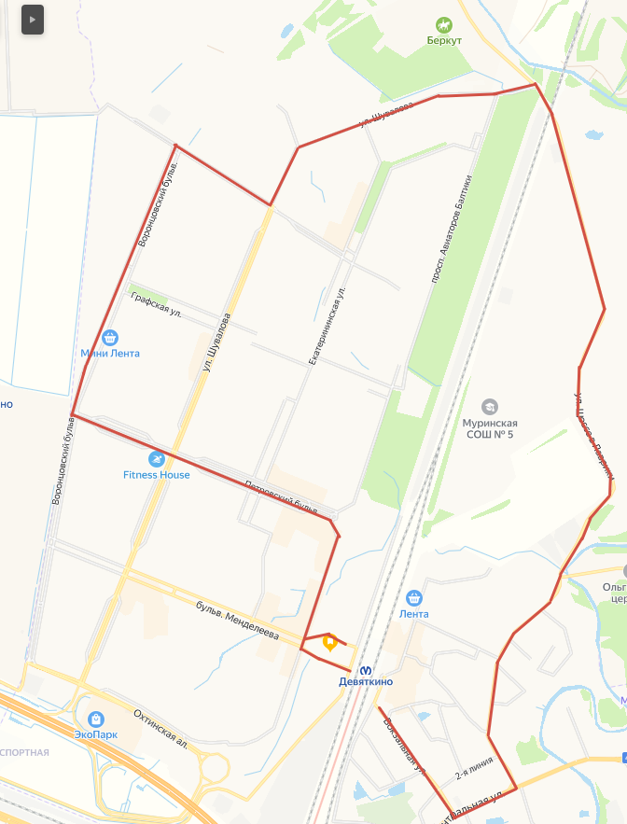

маршрут № 3
круговое движение

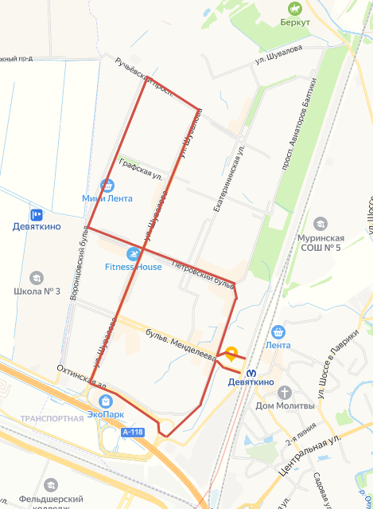

маршрут № 4
круговое движение

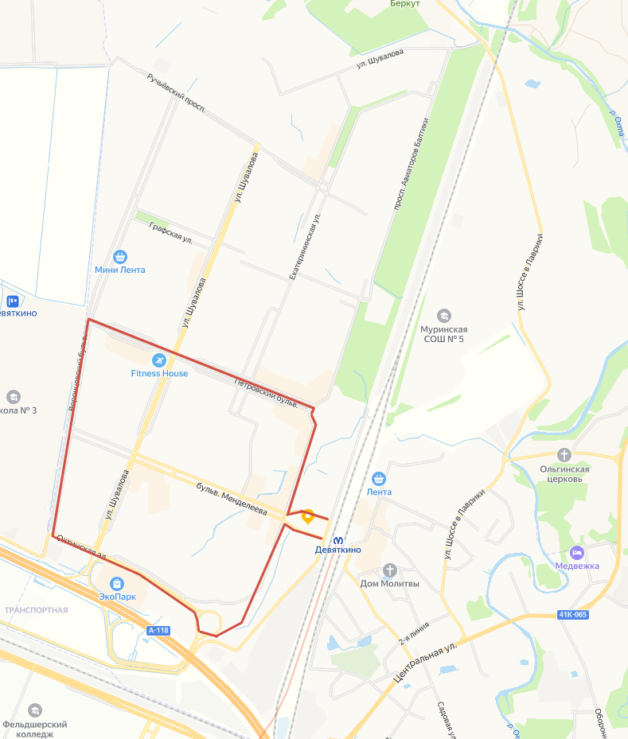

маршрут № 5
круговое движение

